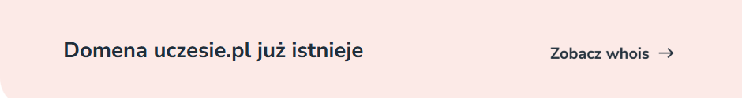

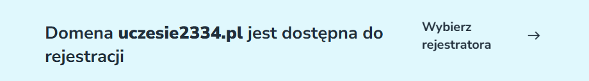

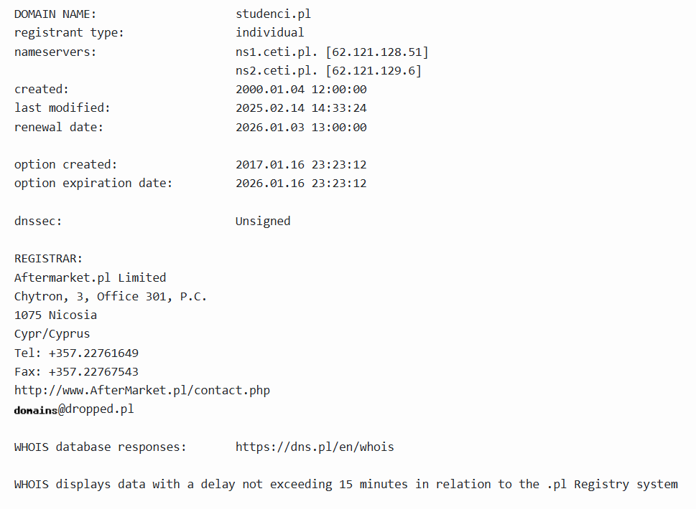

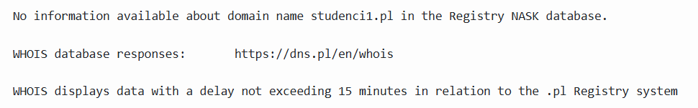

Przy “odrobinie szczęścia” bez większej ilości modyfikacji jesteśmy w stanie znaleźć dostępną domenę.